Лабораторный практикум 7. Уравнения кривых второго порядка. Приведение уравнений к каноническому виду

Замена координат. Полярные координаты.
В этой части работы мы рассмотрим полярные координаты, представляющие собой частный случай замены координат, часто используемый в практических задачах. А также рассмотрим методы построения в среде MATLAB фигур, заданных в полярной системе координат.
Любая точка в полярной системе координат задается полярным углом и соответствующим полярным радиусом . Полярный угол - это угол, отсчитываемый от полярной оси в положительном направлении (против часовой стрелки), а радиус r - это расстояние от заданной точки до начала координат (полюса).
На практике очень часто полярную систему координат рассматривают совместно с соответствующей ей декартовой прямоугольной системой координат, совмещая начала координат и полярную ось с осью абсцисс.
Вы уже фактически сталкивались с полярными координатами при изучении тригонометрической формы комплексных чисел. В случае комплексных чисел модуль и аргумент являются полным аналогом полярных радиуса и угла.
Связь декартовых и полярных координат задается соотношениями (прямая и обратная замена координат):
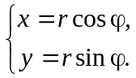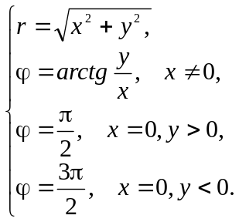
Рассмотрим пример построения фигур, заданных в полярных координатах, средствами MATLAB. Первый способ – это воспользоваться формулой перехода из полярных координат в декартовы, и построить график с помощью функции plot.
Пример 1. Построить фигуру, заданную формулой (пятилепестковая роза).
t=0:pi/100:2*pi; % Задаем значения углов (с некоторым шагом)
r=sin(5*t); % Находим полярный радиус для каждого угла
r=max(0,r);
y=r.*sin(t); %Переходим к декартовым координатам
x=r.*cos(t);
plot(x,y) %Строим график в декартовых координатах
grid on, axis square
figure
polar(t,r) %Строим график в полярных координатах
Обратите внимание на третью строчку кода. В определении полярных координат присутствует важное условие: полярный радиус не может быть отрицательным. Но значения синуса в уравнении кривой могут быть отрицательными! Таким образом, с помощью команды max мы все отрицательные значения радиуса превращаем в нули. Если опустить эту строчку, то в некоторых случаях при отображении кривой могут появляться лишние ветви фигуры, которых реально не существует.
Второй способ построения требуемой фигуры заключается в использовании команды MATLAB polar. В этом случае, нам достаточно задать значения углов и радиуса. Синтаксис команды polar совпадает с синтаксисом команды plot. Первые два параметра функции – это значения углов и радиусов, соответственно (главное отличие в том, что координаты задаются в полярной системе координат, а не в декартовой). Третий необязательный параметр функции polar – это тип линии, имеющий тот же формат, что и у функции plot.
Пример 1 (продолжение).
r1=sin(4*t);
polar(t,r1,'r-') % На графике 8 лепестков!!!
hold on
r1=max(0,r1);
polar(t,r1,'*') % На графике 4 лепестка
Обратите внимание, что при использовании команды polar MATLAB автоматически отображает оси и подбирает их масштаб. Однако, в некоторых версиях MATLAB имеется проблема связанная с отображением нескольких линий на одном графике (с использованием команды hold): параметры осей фиксируются после отображения первой линии. Поэтому рекомендуется, в данном случае, на графике первой отображать линию с наибольшим значением максимального радиуса.
Упражнение 7.1. Построить фигуры, заданные в полярных координатах формулами:
1) (лемниската Бернулли), 2) (улитка Паскаля).

Построение кривых второго порядка
Чтобы избавить пользователя от проблем с построением графиков функций с помощью стандартных средств (например, команды plot), в MATLAB введены довольно удобные команды класса ezplot: ezplot(f) – строит график символьно заданной функции f(x) в интервале [-2π, 2π] (см. help ezplot). Данная функция является аналогом функции fplot, только вместо явной функции она отображает функцию, заданную неявным уравнением .
Пример 2. Отобразить на графике кривую .
ezplot('x^2-2*y^2=1')
grid on
Упражнение 7.2. Построить следующие кривые, определить их тип:
а) 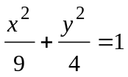; б) 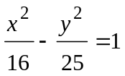; в) 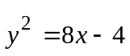; г) 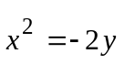.
Для одной из кривых найдите ее характеристики: фокусы, директрисы, эксцентриситет, центр и т.д.
Теперь попробуйте, используя возможности графического окна, отредактировать построенный рисунок. Чтобы изменить толщину, стиль и цвет линии графика, надо щелкнуть мышью сначала по кнопке, расположенной на панели инструментов, а затем точно по линии графика. Линия будет выделена. Теперь, щелкнув правой кнопкой мыши, можно вызвать контекстное меню, содержащее пункты LineWidth (Толщина линии) LineStyle (Стиль линии) и Color (Цвет). Увеличьте толщину линии, поменяйте цвет и сделайте ее, например, штрихпунктирной. Теперь, выбрав последовательно в строке меню пункты Insert и Title, снабдите график соответствующим заголовком. Щелкнув по кнопке с изображение стрелки, расположенной на панели инструментов, нарисуйте стрелки, показывающие найденные характеристики кривых. Обратите внимание, что стилем стрелок можно также управлять через контекстное меню. Щелкнув по кнопке и выбрав затем подходящую позицию в графическом окне, добавьте необходимые текстовые комментарии. Нанесите найденные характеристики на график.
Упражнение 7.3. Построить кривую 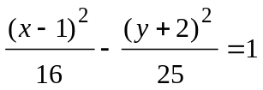, найти и изобразить ее характеристики.

Заметим, что часто для уравнений эллипса и гиперболы удобно использовать их параметрический вид:
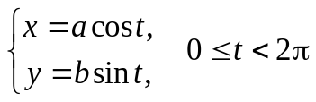 и 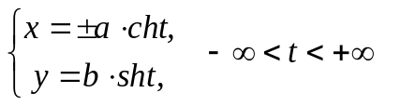 соответственно.
Пример 3. Найти параметрический вид кривой . Построить эту кривую. Показать, как меняются координаты точки в зависимости от параметра t.

%Уравнение эллипса в параметрическом виде
t=0:.01:2*pi;
x=3*cos(t);y=2*sin(t);
hold on,axis equal
plot(x,y),grid

Добавим на график анимацию: нарисуем начальную точку (x(0),y(0)) и заставим ее двигаться по нашей кривой в зависимости от параметра. Ознакомьтесь самостоятельно с функциями set и num2str.

t1=plot(x(1),y(1),'ko','MarkerSize',8,'MarkerFaceColor','r');
for i=1:length(x)
%команда set устанавливает на наш объект новые параметры XData и YData
set(t1,'XData',x(i),'YData',y(i))
title(['t=' num2str(t(i))]) %показывает изменение параметра t
pause(0.01)
end
Упражнение 7.4. Найти параметрический вид кривой . Построить эту кривую. Показать, как меняются координаты точки в зависимости от параметра t.

Приведение уравнений к каноническому виду
Общее уравнение второй степени относительно прямоугольных декартовых координат 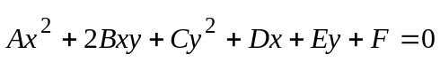 при повороте координатных осей на угол α преобразуется в уравнение 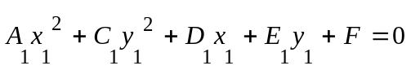, где 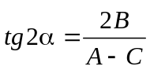. Отсюда находим угол поворота α. Теперь можно переходить к новым координатам аналогично тому, как это делалось в предыдущей лабораторной работе. Затем выделением полного квадрата в полученном выражении находим канонический вид кривой.
Пример 4. Привести уравнение кривой второго порядка 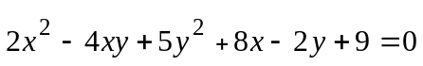 к каноническому виду. Найти начало соответствующей системы координат и угол её поворота относительно исходной. Изобразить эту кривую в старой и новой системах координат.
syms x y x1 y1
A=2;B=-2;C=5;
a=2*B/(A-C);
b=1/2*atan(a);
alfa=1/2*atand(a)%угол поворота в градусах

alfa =
26.5651

c1=cos(b);c2=sin(b);
x=x1*c1-y1*c2;y=x1*c2+y1*c1;
yp=2*x^2-4*x*y+5*y^2+8*x-2*y+9;
simplify(yp)%уравнение кривой в новой системе координат

Выделяем в полученном уравнении полный квадрат относительно новых переменных x₁, y₁ и делим обе части уравнения на 2:

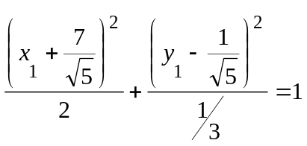.

Получили каноническое уравнение эллипса с центром в т. 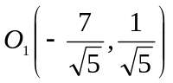 в новой системе координат 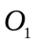, е₁, е₂.
disp('После выделения полных квадратов каноническое уравнение эллипса:')
disp('((x1+7/5^(1/2))^2)/2+((y1-1/5^(1/2))^2)/(1/3)=1')
x0=-7/5^(1/2);y0=1/5^(1/2);%координаты центра в новой системе
X0=[x0 y0];C=[c1 -c2;c2 c1];
X=C*X0'%координаты центра в старой системе
E=[1 0;0 1];%координаты старого базиса
disp('Координаты нового базиса'),E1=C*E'];%координаты нового базиса
subplot(1,2,1)
hold on,axis ([-5 -1 -3 1])
ezplot('2*x^2-4*x*y+5*y^2+8*x-2*y+9'),grid
plot(X(1),X(2),'ok','MarkerFaceColor','r')
quiver(X(1),X(2),E1(1),E1(2)),quiver(X(1),X(2),E1(3),E1(4))
subplot(1,2,2)
hold on,axis ([-5 -1 -2 2])
ezplot('((x1+7/5^(1/2))^2)/2+((y1-1/5^(1/2))^2)/(1/3)=1'),grid
plot(x0,y0,'ok','MarkerFaceColor','r')
quiver(x0,y0,E(1),E(2)),quiver(x0,y0,E(3),E(4))

alfa =
26.5651

ans =
x1^2 + (14*5^(1/2)*x1)/5 + 6*y1^2 - (12*5^(1/2)*y1)/5 + 9

После выделения полных квадратов каноническое уравнение эллипса:
((x1+7/5^(1/2))^2)/2+((y1-1/5^(1/2))^2)/(1/3)=1

X =
-3
-1

Координаты нового базиса
E1 =
0.8944 -0.4472
0.4472 0.8944
Упражнение 7.5. Определить тип кривой 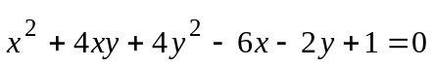. Изобразить эту кривую, ее центр (вершину), базисные векторы в старой и новой системах координат.

Упражнение 7.6. Определить тип кривой 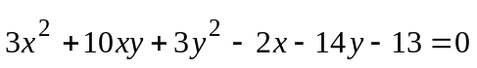. Изобразить эту кривую, ее центр (вершину), базисные векторы в старой и новой системах координат.

Дополнительные задания

- Построить пространственную кривую 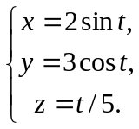 Показать, как меняются координаты точки в зависимости от параметра t.
- Написать программу процедуры выделения полного квадрата в выражении 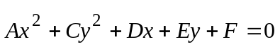. Привести два примера работы этой программы (начальные данные можно взять из примера 4 и упражнений 7.5, 7.6).

